Marche à suivre

Pour le lancement de l’application, il faut suivre les étapes décrites ci-dessous :

Etape 1 :

Ouvrir l’invite de commande et initialiser le répertoire « …\MiniProjet\Station » :

* cd …

Etape 2 :

Installation des gems

* bundle install

Etape3 :

Installation des gems

* rake db:migrate

Etape 4 :

Telechargement des fixtures :

* rake db:fixtures:load

Etape 5 :

Lancement du serveur rails :

* rails s

Etape finale :

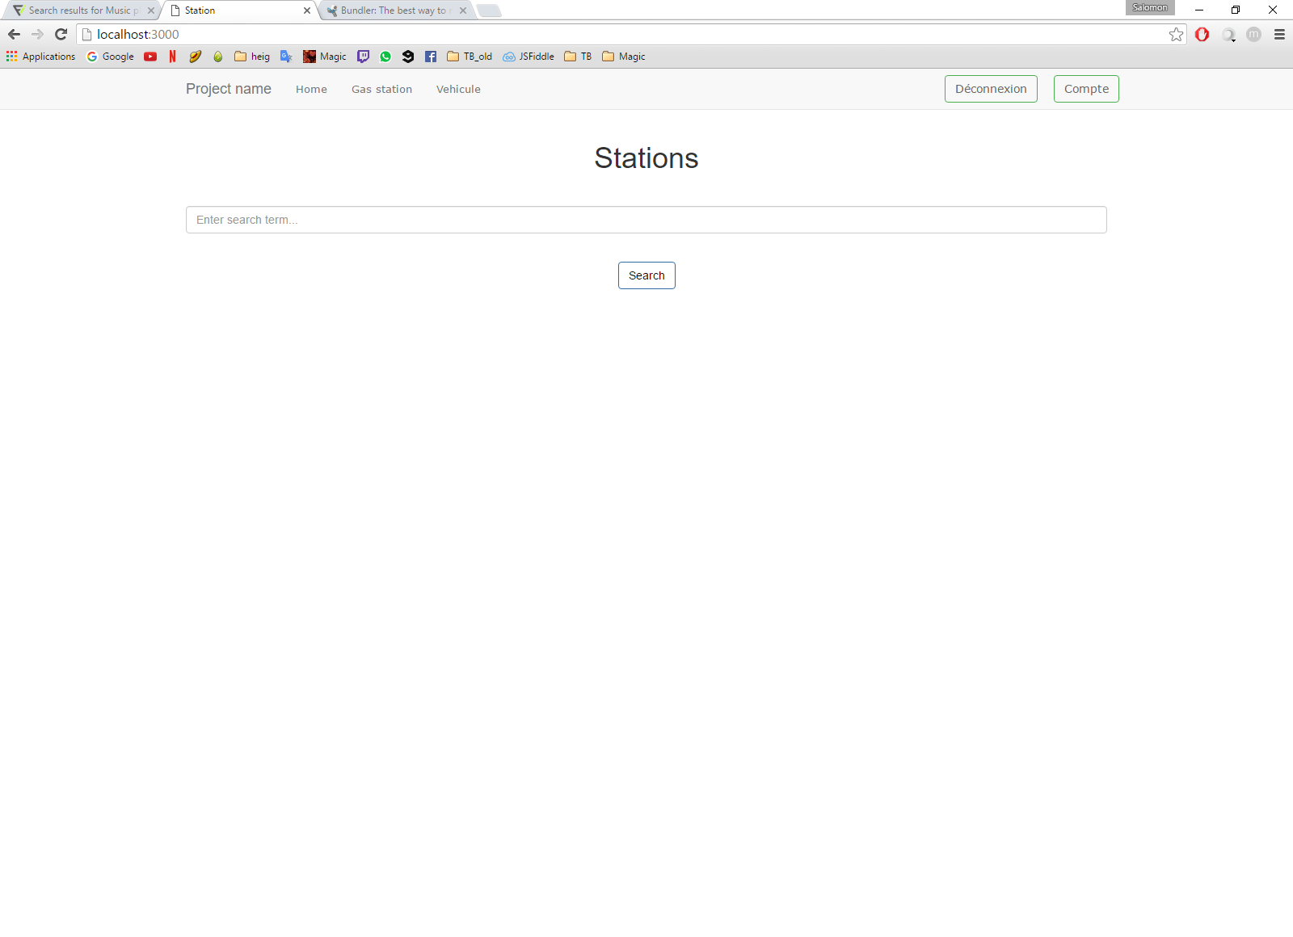Lancement d’une page web à l’addresse « localhost:3000 » :

Pour se connecter en tant qu’administrateur, utiliser le compte :

Email : [qwertz@qwertz.ch](mailto:qwertz@qwertz.ch)

Mdp : qwertz